С 18 по 29 марта 2024 года ГУ МВД России по городу Москве проводит постоянную Общероссийскую антинаркотическую акцию «Сообщи, где торгуют смертью»
21.03.2024
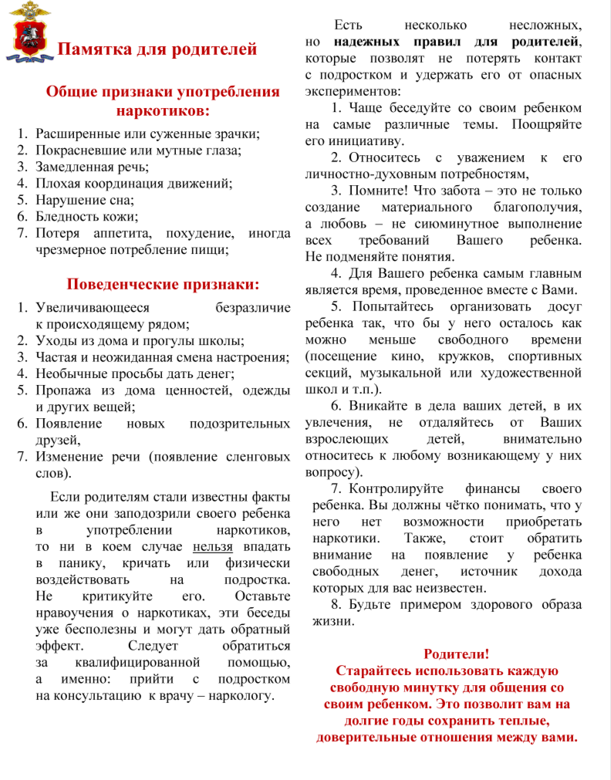

Акция призвана помочь в борьбе с противоправными деяниями в сфере оборота наркотиков и привлечь внимание граждан к проблеме наркомании. В рамках проведения акции особое внимание направлено на оказание квалифицированной помощи и консультирование по вопросам лечения и реабилитации наркозависимых лиц.

Меры правовой ответственности за употребление и распространение наркотических средств и психотропных веществ
Административная ответственность

Статья 6.9. Потребление наркотических средств или психотропных веществ без назначения врача – административный штраф в размере от 4 до 5 тысяч рублей или административный арест до 15 суток.
Уголовная ответственность

Статья 228.1. Незаконное производство, сбыт или пересылка наркотических средств, психотропных веществ или их аналогов, а также незаконный сбыт или пересылка растений, содержащих наркотические средства или психотропные вещества наказывается лишением свободы от 4 лет до пожизненного лишения свободы.
Если Вам стали известны факты употребления или распространения наркотических средств и психотропных веществ, звоните: 02 (с мобильных 102).

Единый телефон доверия ГУ МВД России по г. Москве 8 (495) 694-92-29
Управление по контролю за незаконным оборотом наркотиков ГУ МВД России по г. Москве (дежурная часть/телефон доверия) 8 (495) 316-70-66
E-mail: unkmos@mvd.ru

Адрес страницы: http://bv.mos.ru/kdn/detail/12261332.html
Управа района Бирюлево Восточное города Москвы

